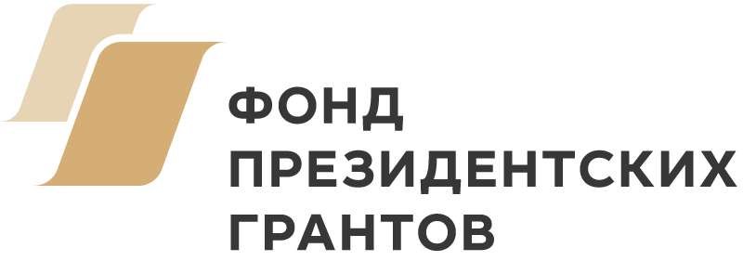

В 2018 году при поддержке Фонда президентских грантов, Правительства Алтайского края создан Ресурсный центр по развитию гражданских инициатив и содействию интеграции народов и культур в Алтайском крае.
Ресурсный центр создан на базе АКОО ПССОЗ «Позитивное развитие» и работает в тесном сотрудничестве с Алтайским государственным университетом и Алтайским краевым Российско-Немецким Домом.
Цель деятельности Ресурсного центра.
Развитие институтов гражданского общества через повышение общественной компетентности граждан в сфере национальных и религиозных отношений и создание инфраструктуры, обеспечивающей содействие социально-культурной интеграции национально-культурных объединений, земляческих и диаспорных групп Алтайского края
Директор Ресурсного центра: Максимова Светлана Геннадьевна, председатель АКОО ПССОЗ «Позитивное развитие», член Общественной палаты Алтайского края, доктор социологических наук, профессор
Ресурсный центр организует курсы повышения квалификации:
20–22 марта 2018 года по теме: «Управление деятельностью НКО в сфере межнациональных и межконфессиональных отношений» – 72 часа
18–20 апреля 2018 года по теме: «Технологии межнационального и межкультурного взаимодействия» – 72 часа
16–18 мая 2018 года по теме: «Психосоциальные технологии адаптации и интеграции иноэтнических групп» – 72 часа
Получатели услуг центра получат уникальную возможность:
- повысить уровень квалификации в сфере межнациональных отношений у профессионалов высшей школы
- получить экспертную, методическую и аналитическую поддержку
- рассказать о своей организации, проектах и планах работы широкому кругу населения
- обменяться опытом этнокультурной деятельности с коллегами
Участие в курсах повышения квалификации бесплатно, по окончанию курсов выдается документ о повышении квалификации государственного образца (ФГБОУ ВО «Алтайский государственный университет»). Организаторы компенсируют проезд и проживание для иногородних участников, для всех участников – питание.
Электронная почта для обращений: svet-maximova@yandex.ru, тел.: 8-913-215-60-82 Максимова Светлана Геннадьевна

